**魔力棒球**

**與本主題有關的藝術**

**一、棒球球路**

**The Physics of Baseball**

[**https://www.youtube.com/embed/tBG-zbNIoy8**](https://www.youtube.com/embed/tBG-zbNIoy8)

**變化軌跡**

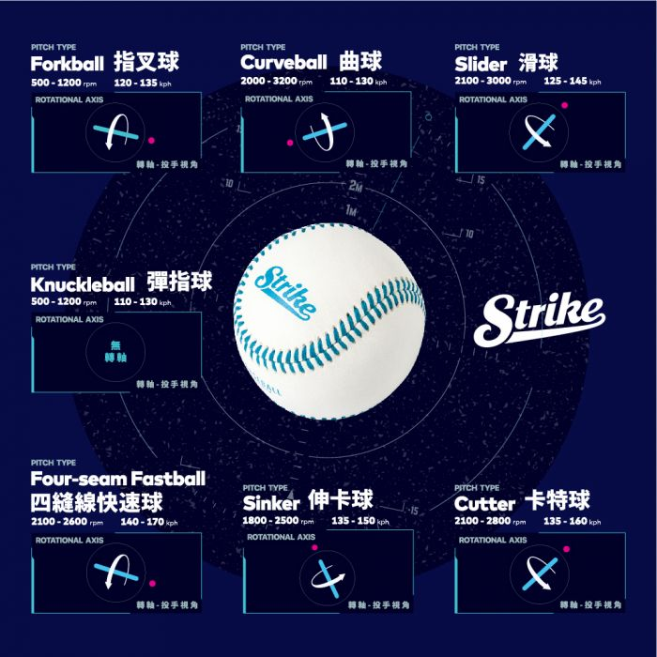

**(113鄭維玨)**

**二、伸卡球**

**Sinker**

[**https://www.youtube.com/embed/D2Iyi1mkiWg**](https://www.youtube.com/embed/D2Iyi1mkiWg)

**台灣之光王建民的招牌---伸卡球,有著誇張地向右偏**

**移,靠著這個秘密武器,讓打打者每每揮棒落空,幫助球**

**隊拿下勝利,堪比藝術的伸卡球可以說是力與美的展**

**現。(112廖宣凱)**

**三、白努力小實驗**

**Demonstrations in Physics**

[**https://www.youtube.com/embed/HZClP-m9g24**](https://www.youtube.com/embed/HZClP-m9g24)

**影片中提到的幾個有趣小實驗都展現了白努力定律精隨, 藉由改變氣壓改變流速等方式, 給人一種反直覺的驚奇感(113莊秉諺)**

**四、流線之美**

**Wind Tunnel**

[**https://www.youtube.com/embed/gu-1a43cw_s**](https://www.youtube.com/embed/gu-1a43cw_s)

**簡單的流線卻隱藏著簡單的物理知識，透過流線可以看到更多的物理藏在其中實驗利用水煙器、電熱絲、風扇等製造實驗室裡的簡易風洞，並觀察空氣在各種不同形狀物體表面的流動狀態。 觀察模擬飛機飛行時，機翼周邊的空氣流動的情況。 觀察模擬高爾夫球擊出時週邊空氣流動的情況。(112邵奎祐)**